Pro odloučené pracoviště ZŠ Přichystalova se bude otevírat jedna první třída s celkovým počtem 22 žáků.

Děti budou přijímány do 1. ročníku základního vzdělávání podle těchto kritérií:

1. Přednostně budou přijaty děti s trvalým pobytem ve školském obvodu Základní školy a Mateřské školy Olomouc, Nedvědova 17. Školský obvod je určen obecně závaznou vyhláškou Statutárního města Olomouc.
2. V případě volné kapacity děti s místem trvalého pobytu v jiném školském obvodu SMOL, které navštěvovaly MŠ, která je součástí právního subjektu Mateřská škola Olomouc, Žižkovo nám. 3, příspěvková organizace.
3. V případě volné kapacity děti s místem trvalého pobytu v jiném školském obvodu SMOL.

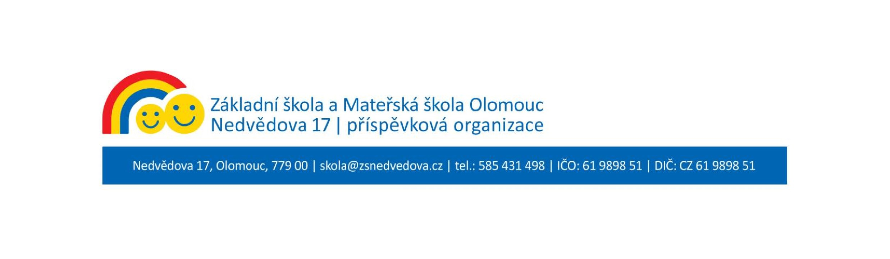

**KRITÉRIA PŘIJÍMÁNÍ ŽÁKŮ K ZÁKLADNÍMU VZDĚLÁVÁNÍ**

1. V případě zbývající volné kapacity děti s místem trvalého pobytu v jiné obci.
2. Pokud počet uchazečů s trvalým pobytem mimo školský obvod Základní školy a Mateřské školy Olomouc, Nedvědova 17, příspěvková organizace (bod 2. – 4.) překročí danou kapacitu, bude provedeno losování. Losování provede člen školské rady za přítomnosti člena vedení školy. Losovat se budou registrační čísla, která byla přidělena dětem při zápisu.

Pořadí přijímaných dětí se stanovuje v souladu s pořadím splnění podmínek od bodu 1. – 4.